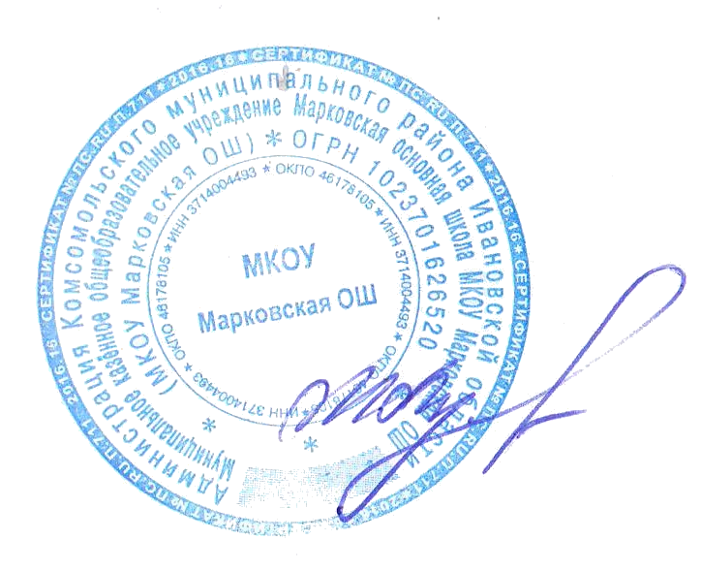Утверждаю:
Директор:______________________М.Н. Лучкова Приказ № 71-ОД от 31.08. 2021
Расписание уроков 5-9 классы 2021-2022 учебный год
Дни недели/класс | 5 класс | 6 класс | 7 класс | 8 класс | 9 класс
Понедельник | - Русский  - Русский  - Литература  - История  - Математика  - Математика | - ---------------  - История  - Русский  - --------------  - Биология  - Род.яз./Род.лит.  - Математика | 1. Информатика  2. Физкультура  3. Обществозн.  4. Алгебра  5. Русский | 1. Информатика  2.Физкультура  3.Обществозн.  4. Русский  5. Биология  6. Химия  7. География | 1. Информатика  2.Физкультура  3.Обществозн.  4. Русский  5. Биология  6. Химия  7. География
Вторник | - Русский  - ОДНК  - Биология  - Математика  - Технология | - Литература  - Русский  - ИЗО  - Физкультура  - Технология  - Математика | 1. --------------  2.---------------  3. Русский  4. Физика  5. Литература  6.География  7. Геометрия | 1. История  2.Биология  3.Род.яз./род.лит.  4. Русский  5. Литература  6. Химия  7. ОБЖ | 1. История  2. Биология  3. Род.яз./род.лит.  4.Русский  5.Литература  6.Химия  7.ОБЖ
Среда | 1.Род.яз./род.лит.  2. Математика  3. ИЗО  4. Физкультура  5. Литература | 1. -----------------------  2. Музыка  3.Русский  4. Физкультура  5. Математика  6. Математика  7. География | 1. Алгебра  2. Род.яз./род.лит.  3. Алгебра  4. Литература  5. Русский | 1. --------------  2. Алгебра  3.Алгебра  4.Алгебра  5. Алгебра  6.Геометрия  7.Геометрия | 1.Русск./матем. (подг.ОГЭ)  2. Алгебра  3. Алгебра  4. Алгебра  5.Алгебра  6.Геометрия  7.Геометрия
Четверг | 1. Русский  2. ----------------  3. Технология  4. Математика  5. География  6. История | - Литература  - Русский  - Технология  - История  - Математика  - Математика | 1.История  2.История  3.Русский  4.Физкультура  5. Физика  6. ИЗО  7. Геометрия | 1. -----------------  2.--------------------  3.Физика  4. Русский  5. Физика  6. Литература  7. Русский/технология | 1. --------------  2.---------------  3.Физика  4. Русский  5. Физика  6. Литература  7.Литература
Пятница | - Русский  - Физкультура  - Музыка  - Литература  - Математика | - ---------------  - Русский  - Обществознан.  - ------------------  - Литература  - Математика | 1. Технология  2. Биология  3. Музыка  4. Русский  5. Биология  6. География  7. Алгебра | 1.Технология  2.Физкультура  3.Русский  4.История  5.География  6. ИЗО/музыка | 1.--------------  2.Физкультура  3.Русский  4.История  5.География
 | 26 часов (нет англ. 3 часа) | 27 часов (нет англ. 3 часа) | 29 часов (нет англ.3 часа) | 31 час (нет англ. 2 часа) | 30 часов (нет англ.3 часа)

